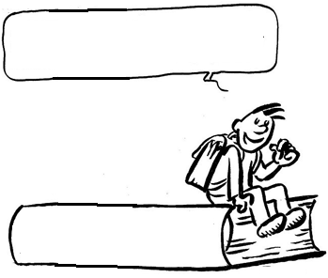
EC5
On a des droits mais aussi des devoirs

Les symboles de la Vème république

L'emblème national : Le drapeau tricolore
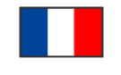
Les symboles de la Vème république

Symbole de la république : Marianne
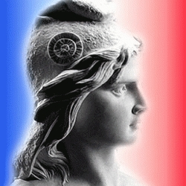

Fête Nationale : 14 juillet (Prise de la Bastille)
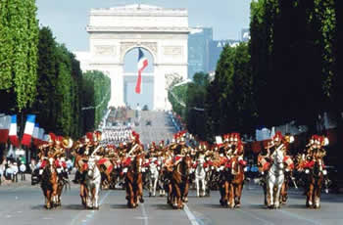

Décoration nationale : La légion d'honneur
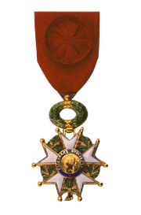

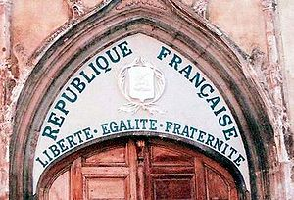
Devise : Liberté, égalité, fraternité

Le coq et le bonnet phrygien
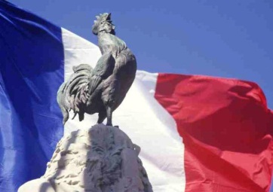
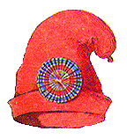

L'Hymne national : La Marseillaise

Parole de la Marseillaise :
Allons enfants de la Patrie
Le jour de gloire est arrivé !
Contre nous de la tyrannie
L'étendard sanglant est levé
Entendez-vous dans nos campagnes
Mugir ces féroces soldats?
Ils viennent jusque dans vos bras.
Égorger vos fils, vos compagnes!
Aux armes citoyens
Formez vos bataillons
Marchons, marchons
Qu'un sang impur
Abreuve nos sillons
Que veut cette horde d'esclaves
De traîtres, de rois conjurés?
Pour qui ces ignobles entraves
Ces fers dès longtemps préparés?
Français, pour nous, ah! quel outrage
Quels transports il doit exciter?
C'est nous qu'on ose méditer
De rendre à l'antique esclavage!
Quoi ces cohortes étrangères!
Feraient la loi dans nos foyers!
Quoi! ces phalanges mercenaires
Terrasseraient nos fils guerriers!
Grand Dieu! par des mains enchaînées
Nos fronts sous le joug se ploieraient
De vils despotes deviendraient
Les maîtres des destinées.
Tremblez, tyrans et vous perfides
L'opprobre de tous les partis
Tremblez! vos projets parricides
Vont enfin recevoir leurs prix!
Tout est soldat pour vous combattre
S'ils tombent, nos jeunes héros
La France en produit de nouveaux,
Contre vous tout prêts à se battre.
Français, en guerriers magnanimes
Portez ou retenez vos coups!
Épargnez ces tristes victimes
À regret s'armant contre nous
Mais ces despotes sanguinaires
Mais ces complices de Bouillé
Tous ces tigres qui, sans pitié
Déchirent le sein de leur mère!
Nous entrerons dans la carrière
Quand nos aînés n'y seront plus
Nous y trouverons leur poussière
Et la trace de leurs vertus
Bien moins jaloux de leur survivre
Que de partager leur cercueil
Nous aurons le sublime orgueil
De les venger ou de les suivre!
Amour sacré de la Patrie
Conduis, soutiens nos bras vengeurs
Liberté, Liberté chérie
Combats avec tes défenseurs!
Sous nos drapeaux, que la victoire
Accoure à tes mâles accents
Que tes ennemis expirants
Voient ton triomphe et notre gloire!

